1、项目数据表
项目一共分为12张数据表。
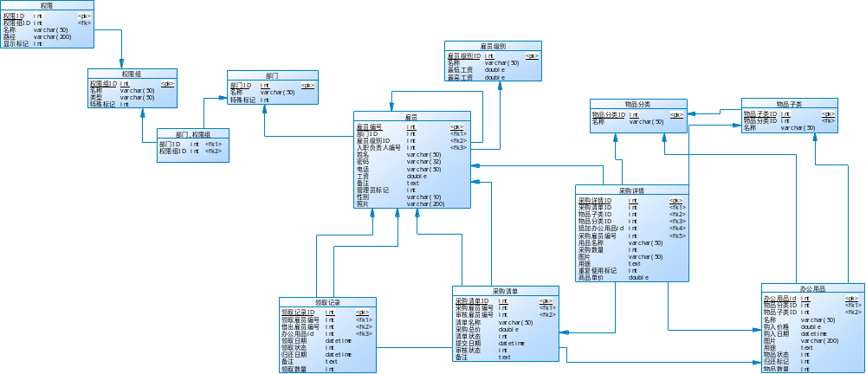

2、表结构详解

2.1、权限组信息表
权限组信息表的主要功能是用于描述后台管理员操作的权限分组信息，一个权限组下会包含有多个权限，并且权限组的名称会作为菜单的一级信息显示。
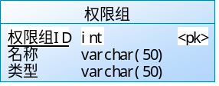
No. | 字段名称 | 类型 | 描述
1 | gid | INT | 权限编号，自动增长
2 | title | VARCHAR(50) | 权限名称，为菜单项文字
3 | type | VARCHAR(50) | 权限组对应的类型
CREATE TABLE groups (
gid int AUTO_INCREMENT,
title varchar(50),
type varchar(50) ,
CONSTRAINT pk_gid PRIMARY KEY (gid)
);

2.2、权限信息表
权限信息表的主要功能是用于描述后台管理员操作的路径链接信息，每个权限都属于一个权限组，作为管理员菜单的二级信息显示。权限信息表的内容一旦定义后将不可修改。
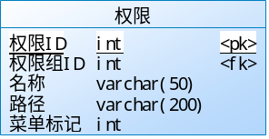
No. | 字段名称 | 类型 | 描述
1 | actid | INT | 权限编号，自动增长
2 | gid | INT | 对应的权限组编号
3 | title | VARCHAR(50) | 权限名称，作为二级菜单项显示文字
4 | sflag | INT | 该权限是否作为菜单出现，有如下取值：  · menu = 1，作为菜单项显示；  · menu = 0，不作为菜单项显示
5 | url | VARCHAR(200) | 权限操作路径
CREATE TABLE action (
actid int AUTO_INCREMENT,
gid int,
title varchar(50),
url varchar(200),
sflag int,
CONSTRAINT pk_actid PRIMARY KEY (actid) ,
CONSTRAINT fk_gid3 FOREIGN KEY(gid) REFERENCES groups(gid) ON DELETE CASCADE
);

2.3、部门表
角色信息表主要描述一类权限组的信息。
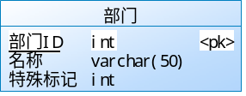
No. | 字段名称 | 类型 | 描述
1 | did | INT | 部门编号，自动增长
2 | title | VARCHAR(50) | 部门名称，在雇员增加时显示使用。
3 | sflag | INT | 特殊角色标记，取值如下：  · sflag = 1，表示特殊标记；  · sflag = 0，表示普通部门，可以在建立雇员时使用。
CREATE TABLE dept (
did int AUTO_INCREMENT ,
title varchar(50),
sflag int,
CONSTRAINT pk_did PRIMARY KEY (did)
);

2.4、角色-权限组关系表
每种管理员角色都会包含有多个权限组信息，在登录后将通过读取角色-权限关系表以确定每一个管理员所具备的权限信息。
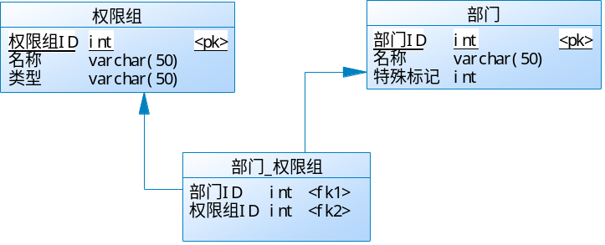
No. | 字段名称 | 类型 | 描述
1 | did | INT | 部门编号，外键
2 | gid | INT | 权限组编号，外键
CREATE TABLE dept_groups (
did int,
gid int ,
CONSTRAINT fk_did FOREIGN KEY(did) REFERENCES dept(did) ON DELETE CASCADE ,
CONSTRAINT fk_gid FOREIGN KEY(gid) REFERENCES groups(gid) ON DELETE CASCADE
);

2.5、权限组-权限
用户权限记录主要是用于执行各项操作的检查，在创建用户时需要动态设置所有相关的权限标记，而在执行具体操作前需要先判断相应的权限数据并且确定具有指定后才进行后续各项操作。
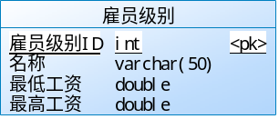
No. | 字段名称 | 类型 | 描述
1 | lid | INT | 级别编号，自动增长
2 | title | varchar(50) | 级别名称
3 | losal | double | 此级别最低工资
4 | hisal | double | 此级别最高工资
CREATE TABLE level (
lid int AUTO_INCREMENT ,
title varchar(50),
losal double,
hisal double,
CONSTRAINT pk_lid PRIMARY KEY (lid)
);

2.6、雇员表
雇员信息主要分为两类：
· 超级管理员（aflag = 1）： 超级管理员，不受权限控制。
· 普通管理员（aflag = 2）：只有后台管理员才可以进行基础信息维护，必须为指定管理部门；
· 普通用户（aflag = 0）：普通雇员，可以随意选择部门；
雇员信息不允许被删除。
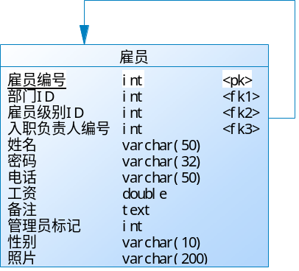
No. | 字段名称 | 类型 | 描述
1 | eid | INT | 雇员编号，不允许重复
2 | did | INT | 雇员所属部门编号
3 | lid | INT | 雇员等级，工资需要满足此等级
4 | heid | INT | 添加该雇员的人员（雇员）编号
5 | name | VARCHAR(50) | 雇员真实姓名
6 | password | VARCHAR(32) | 登录密码
7 | phone | VARCHAR(50) | 联系电话
8 | salary | DOUBLE | 工资收入
8 | note | TEXT | 雇员备注信息
9 | aflag | INT | 超级管理员标记，系统中只允许有一位超级管理员，取值如下：  · flag = 0：表示普通雇员；  · flag = 1：表示超级管理员；  · flag = 2：表示普通管理员。
10 | sex | VARCHAR(10) | 雇员性别
11 | photo | VARCHAR(200) | 雇员照片
CREATE TABLE emp (
eid int ,
did int,
lid int,
heid int,
name varchar(50),
password varchar(32),
phone varchar(50),
salary double,
note text,
aflag int,
sex varchar(10) default '男',
photo varchar(200) ,
CONSTRAINT pk_eid PRIMARY KEY (eid) ,
CONSTRAINT fk_did2 FOREIGN KEY(did) REFERENCES dept(did) ,
CONSTRAINT fk_lid2 FOREIGN KEY(lid) REFERENCES level(lid) ,
CONSTRAINT fk_heid2 FOREIGN KEY(heid) REFERENCES emp(heid)
);

2.7、办公用品类型
办公用品要求按照分类保存，所以需要有专门的分类操作，本次使用两级分类处理。
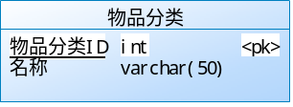
No. | 字段名称 | 类型 | 描述
1 | tid | INT | 物品ID，自动增长
2 | title | VARCHAR(50) | 分类标题
CREATE TABLE type (
tid int AUTO_INCREMENT,
title varchar(50),
CONSTRAINT pk_tid PRIMARY KEY (tid)
);

2.8、办公用品子类型
办公用品要求按照分类保存，所以需要有专门的分类操作，本次使用两级分类处理。
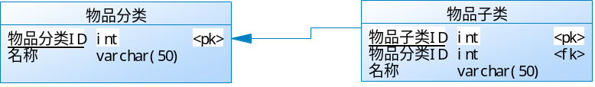
No. | 字段名称 | 类型 | 描述
1 | stid | INT | 物品子分类ID，自动增长
2 | title | VARCHAR(50) | 分类标题
3 | tid | INT | 所属一级分类ID
CREATE TABLE subtype (
stid int AUTO_INCREMENT,
tid int,
title varchar(50),
CONSTRAINT pk_stid PRIMARY KEY (stid) ,
CONSTRAINT fk_tid2 FOREIGN KEY(tid) REFERENCES type(tid) ON DELETE CASCADE
);

2.9、办公用品
公告信息主要由管理员（或具有公告发布权限的用户）来进行发布，公告将针对于所有用户浏览。
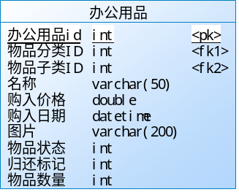
No. | 字段名称 | 类型 | 描述
1 | rid | INT | 办公用品ID，自动增长
2 | tid | INT | 办公用品所属分类ID
3 | stid | INT | 办公用品所属子分类ID
4 | title | VARCHAR(50) | 办公用品名称
5 | price | DOUBLE | 办公用品购入单价
6 | indate | DATETIME | 办公用品购入日期时间
7 | photo | VARCHAR(200) | 办公用品图片
8 | rflag | INT | 该用品是否需要归还：  rflag = 1，表示需要归还  rflag = 0，表示不需要归还
9 | amount | INT | 商品库存数量
CREATE TABLE res (
rid int AUTO_INCREMENT,
tid int,
stid int,
title varchar(50),
price double,
indate datetime,
photo varchar(200),
purpose text,
rflag int,
amount int,
CONSTRAINT pk_rid PRIMARY KEY (rid) ,
CONSTRAINT fk_tid3 FOREIGN KEY(tid) REFERENCES type(tid) ,
CONSTRAINT fk_stid3 FOREIGN KEY(stid) REFERENCES subtype(stid)
);

2.10、用品领取记录
雇员的薪金与级别有关，在设置雇员工资时必须考虑到其所对应级别的薪金限制。
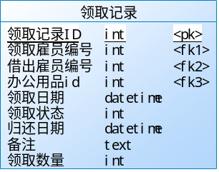
No. | 字段名称 | 类型 | 描述
1 | tkid | INT | 领取编号，自动增长
2 | geid | INT | 领取者用户编号
3 | beid | INT | 审批者雇员编号
4 | rid | INT | 对应用品表ID
5 | gdate | DATETIME | 借出日期
6 | rdate | DATETIME | 归还日期
7 | amount | INT | 领取数量
8 | status | INT | 申请状态：  status= 0，等待申请；  status = 1，申请通过；  status = 2，申请拒绝。  status = 3，归还申请；  status = 4，已归还。
CREATE TABLE take (
tkid int AUTO_INCREMENT,
geid int,
beid int,
rid int,
gdate datetime,
rdate datetime,
note text,
amount int ,
status int ,
CONSTRAINT pk_tkid PRIMARY KEY (tkid) ,
CONSTRAINT fk_geid4 FOREIGN KEY(geid) REFERENCES emp(eid) ON DELETE CASCADE,
CONSTRAINT fk_beid4 FOREIGN KEY(beid) REFERENCES emp(eid) ON DELETE CASCADE
);

2.11、采购信息表
客户信息主要由接待员负责信息记录。
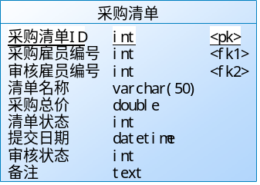
No. | 字段名称 | 类型 | 描述
1 | pid | INT | 采购编号，自动增长
2 | eid | INT | 采购雇员编号
3 | meid | INT | 审核用户，必须为财务部经理审核
4 | title | VARCHAR(50) | 采购单名称
5 | total | DOUBLE | 总金额
6 | status | INT | 采购单状态：  · status = 1：同意；  · status = 0：待审核；  · status = 2：拒绝；
7 | pubdate | DATETIME | 提交日期
8 | note | TEXT | 采购单说明
CREATE TABLE purchase (
pid int AUTO_INCREMENT,
eid int,
meid int,
title varchar(50),
total double,
status int,
pubdate datetime,
note text,
CONSTRAINT pk_pid PRIMARY KEY (pid) ,
CONSTRAINT fk_eid5 FOREIGN KEY(eid) REFERENCES emp(eid) ON DELETE CASCADE ,
CONSTRAINT fk_meid5 FOREIGN KEY(meid) REFERENCES emp(eid) ON DELETE CASCADE
);

2.12、采购单详情
用户所需要购买信息内容保存，每个用户一次只能够编辑一个采购单。
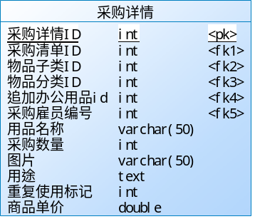
No. | 字段名称 | 类型 | 描述
1 | did | INT | 采购详情ID，自动增长
2 | pid | INT | 采购清单ID，未提交清单时此内容设置为null
3 | stid | INT | 用品子分类
4 | tid | INT | 用品分类
5 | rid | INT | 追加购买用品ID
6 | eid | INT | 采购单编辑雇员编号
7 | title | VARCHAR(50) | 用品名称
8 | price | DOUBLE | 采购单价
9 | amount | INT | 采购数量
10 | photo | VARCHAR(50) | 采购用品图片
11 | rflag | INT | 归还标记：  · rflag = 1：需要归还；  · rflag = 0：不需要归还。
CREATE TABLE details (
did int AUTO_INCREMENT,
pid int,
stid int,
tid int,
rid int,
eid int,
title varchar(50),
price double,
amount int,
photo varchar(50),
rflag int,
CONSTRAINT pk_did PRIMARY KEY (did) ,
CONSTRAINT fk_pid6 FOREIGN KEY(pid) REFERENCES purchase(pid) ,
CONSTRAINT fk_tid6 FOREIGN KEY(tid) REFERENCES type(tid) ,
CONSTRAINT fk_stid6 FOREIGN KEY(stid) REFERENCES subtype(stid) ,
CONSTRAINT fk_rid6 FOREIGN KEY(rid) REFERENCES res(rid) ,
CONSTRAINT fk_eid6 FOREIGN KEY(eid) REFERENCES emp(eid)
);

